**江苏省仪征中学2022-2023学年度第一学期高一数学学科导学案**

**3.2.1基本不等式的证明**

研制人：李军焰 审核人：邓迎春

班级：____________姓名：____________学号：________授课日期：

**【课标表述】**

掌握基本不等式（）.结合具体实例，能用基本不等式解决简单的最大值或最小值问题.

**一、学习目标**

1.了解基本不等式的证明过程，会用基本不等式证明一些简单的不等式；

2.通过小组活动培养学生观察、联想的能力，并能体会出证明不等式的基本思想方法.

重点、难点： 基本不等式的证明.

**二、课前自学**（阅读课本第51页）

**问题1：** 把一物体放在天平的一个盘子上，在另一个盘子上放砝码使之平衡，称得物体质量为a；后来发现天平制造的不精确，左右两臂长不相等（其他因素不计），那么a并非物体的实际质量。后来有人想到做第二次测量：把物体调换到天平的另一个盘上，此时，称得物体质量为b，请思考：那么如何合理地表示物体的质量呢？

简单的做法是，把两次称得物体的质量 “平均”一下,以表示

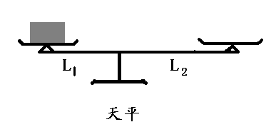物体的质量.这样做合理吗？

的算术平均数： 的几何平均数：

**问题2：** 思考如何证明不等式 （）（阅读课本第52页）

基本不等式：

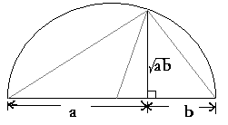**问题3：** 你能否根据下图给出基本不等式的几何解释？

**问题4：**使用基本不等式时需要注意什么？

**三、问题探究**

例1. (课本P53例1) 设为正数，证明下列不等式成立：

（1）**** ； （2）****.

**变式：**求证：（1） （2）

（3）

例2.求证：.

**四、反馈练习**

课本P54 第2，3，5题.

**五、小结**